Citrix Files für Windows und Citrix Files für Mac

Citrix Files für Windows und Citrix Files für Mac

Sicherer Zugriff auf alle Ihre Dateien

Vier Gründe für die Nutzung von Citrix Files für Windows und Citrix Files für Mac

- Schneller Zugriff auf alle Ihre Dateien: Verbinden Sie sich mit einem ShareFile- Konto und zeigen Sie es als strukturiertes Dateiverzeichnis an. Sie brauchen so keine vollständige Synchronisierung des Inhalts durchzuführen.
- Flexibilität: Ein zentraler Zugriffspunkt auf mehrere Daten-Repositorys.
- Alle Tools sofort griffbereit: Klicken Sie einfach mit der rechten Maustaste auf einen Ordner, um seine jeweiligen Berechtigungen zu bearbeiten, Favoriten zu ändern, Workflows zu starten und Dateidetails anzuzeigen, wie z. Notizen und Dateiversionen. Sie können auch kürzlich stattgefundene Aktivitäten über die Menüleiste anzeigen.
- Mehr Kontrolle: Lassen Sie sich benachrichtigen, wenn jemand Dateien hoch- oder herunterlädt, umbenennt oder auscheckt.
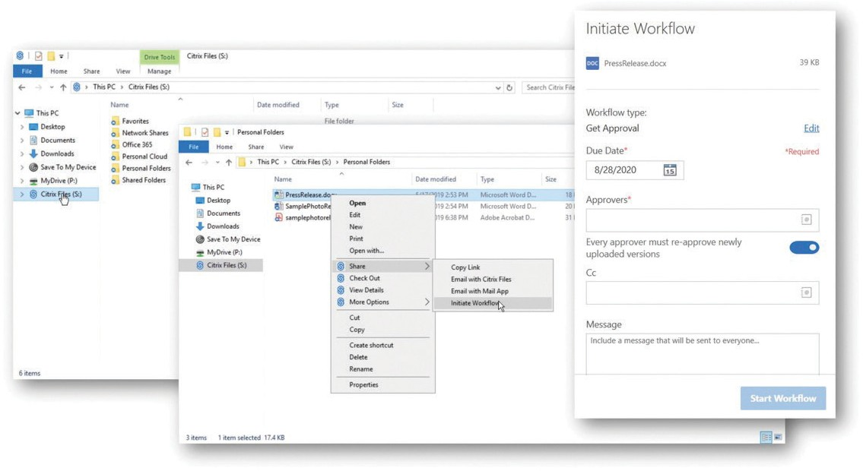

©2021 Citrix Systems, Inc. Alle Rechte vorbehalten. Citrix, das Citrix-Logo und andere hierin aufgeführten Marken sind Eigentum von Citrix Systems, Inc. und/oder einer ihrer Tochterunternehmen und sind möglicherweise beim Patent- und Markenamt der Vereinigten Staaten und in anderen Ländern eingetragen. Alle anderen Marken sind Eigentum der jeweiligen Inhaber.

